# Regras básicas para os desenvolvedores do UniNFe

1. Registrar o ticket da nova funcionalidade ou BUG, passar para o responsável pelo projeto para analise, se deferido, poderá ser executado.
   1. O ticket registrado deve seguir o padrão do SCRUM, conforme modelos anexos neste documento.
2. O ticket sendo aprovado, pode-se iniciar a execução.
3. Após efetuado o commit, por questões de segurança, o responsável pelo projeto deverá ser avisado para que o conteúdo seja analisado e na sequencia seja colocado em testes internos na Unimake para futura liberação do release.
4. Classes e métodos devem ser documentados para facilitar o entendimento para os demais desenvolvedores. (Documentação XML no próprio fonte)

## Responsável pelo Projeto

Wandrey Mundin Ferreira

# Modelo de ticket, quando nova funcionalidade:

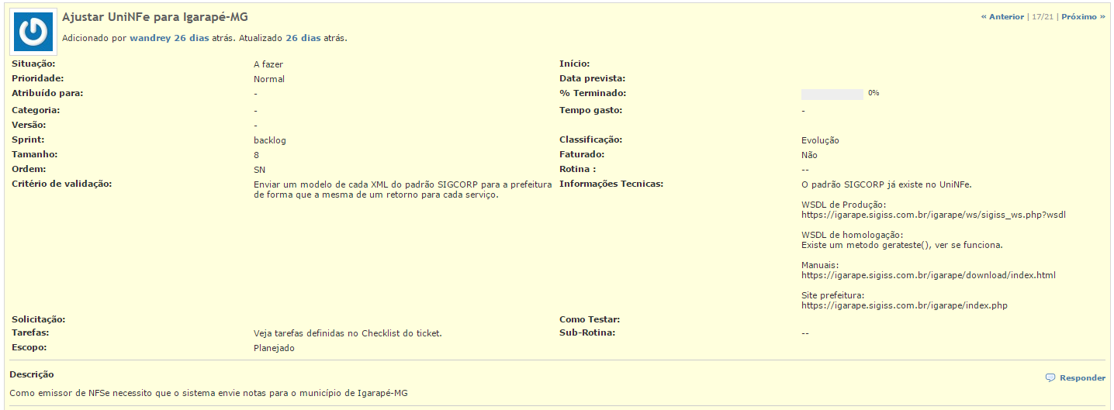

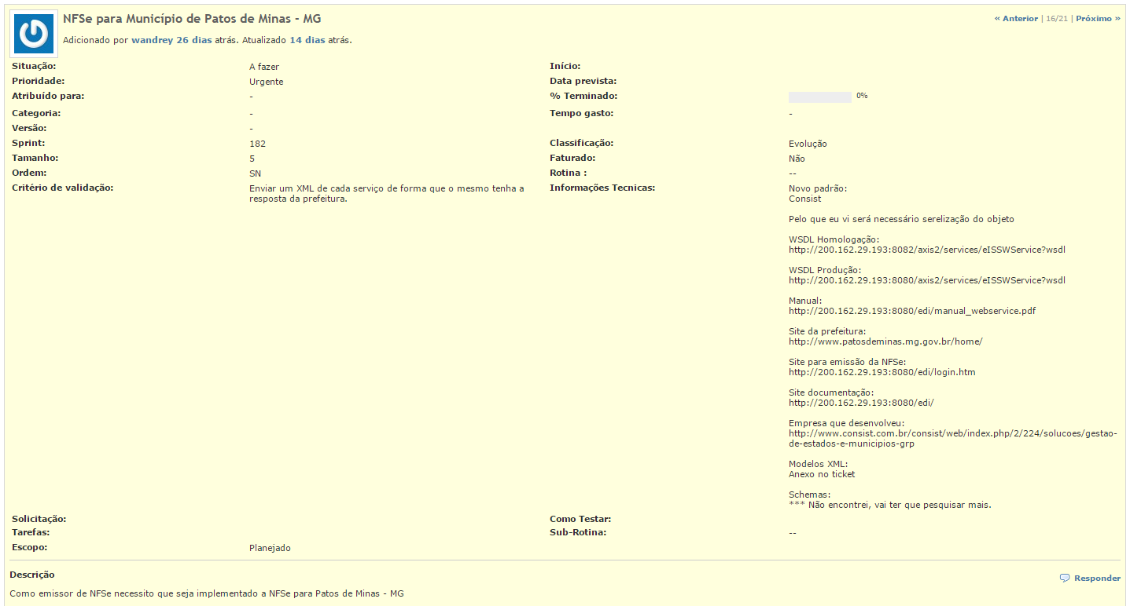

# Modelo de ticket, quando BUG:

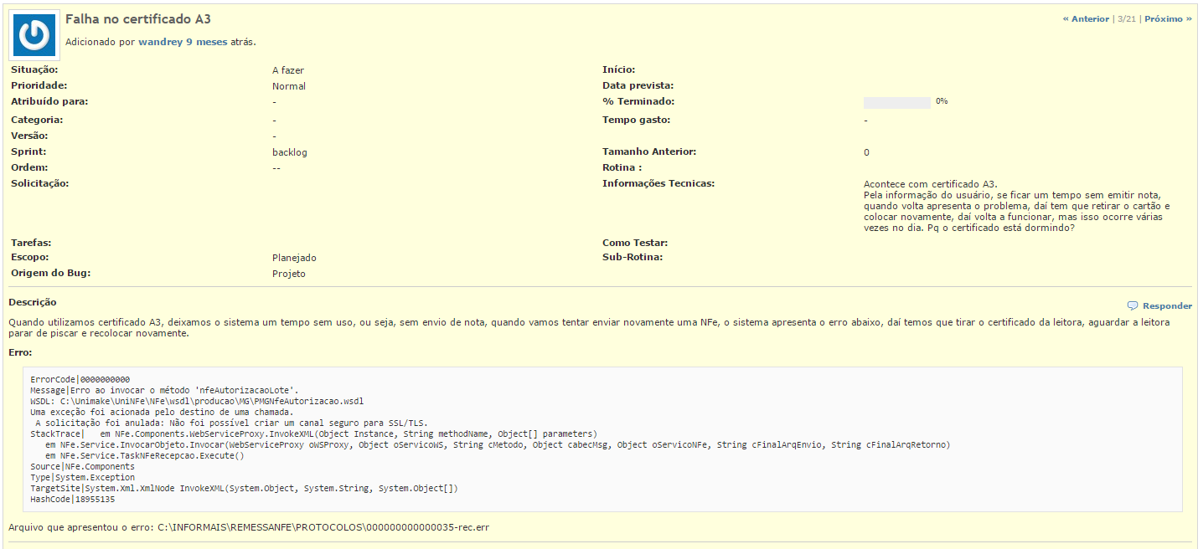

# Observações gerais sobre os tickets:

Quando BUG, o conteúdo do ticket fica aberto para ser descrito, desde que bem detalhado para facilitar o entendimento.

Quando FUNCIONALIDADE, o conteúdo do ticket deve seguir um padrão, conforme descritivo dos campos abaixo:

**Titulo:**

Deve explicar de forma bem curta o que será feito

**Descrição:**

Deve ser sempre uma história de uma única linha onde deve conter Quem deseja e o que deseja, exemplos:

* Como emissor de NFS-e (Quem deseja), necessito que seja incluído o município de Paranavaí-PR no UniNFe (O que deseja).
* Como emissor de NFC-e, necessito que seja atualizado o novo pacote de schemas versão 8h.

**Sprint:**

Informar sempre backlog.

**Tamanho:**

Informar sempre 1

**Critério de validação:**

Deve ser informado o que se espera como resultado final da funcionalidade. Se você fosse o cliente solicitando uma mudança o que ele espera ver? Neste campo tem que ser descrito o que o cliente deseja ver como resultado final.

**Tarefas:**

Sempre colocar:

Desenvolvimento pela empresa XXX (Substituir XXX pelo nome da empresa que executou o ticket)

**Informações técnicas:**

Como na descrição é informada a história, em uma única linha, utilizar este campo para detalhar o que for necessário. Observações gerais.

**Demais campos:**

Deixar os valores padrões, se necessário, serão alterados pelo responsável pelo projeto.